Do diskuse na OSLU → http://www.osel.cz/index.php?dev=1&clanek=7483#diskuze
Proti temné hmotě a temné energii se vyjadřuji po internetu už 10 let.

http://www.hypothesis-of-universe.com/docs/aa/aa_005.doc - toto byl dopis fyzikovi Vladimírovi Wagnerovi, a myslím podle matné paměti, že tento dopis a podobné dopisy jsem rozeslal v té době ( 2000-2004 ) na desítky adres. Nikdo z nich mi mou domněnku nevyvrátil a ani neprokázal jak to fyzika dělá s tím měřením pohybu bodů ramen galaxie a jak to dělá s tím dosazováním rychlostí do matematiky, do Newtona. Je dost těžké najít na internetu „kde přesně je černé na bílém“ že se dosazují „r“ úsečky přímé nikoliv v oblouku.
Další mé zveřejněné ukázky a názor na úsečku v oblouku :
http://www.hypothesis-of-universe.com/docs/aa/aa_017.doc
http://www.hypothesis-of-universe.com/docs/b/b_028.doc
http://www.hypothesis-of-universe.com/docs/b/b_029.doc
http://www.hypothesis-of-universe.com/docs/b/b_030.doc
http://www.hypothesis-of-universe.com/docs/b/b_034.doc - zde Vl.Wagner, jedinej kterej se vyjádřil k mému názoru o úsečce v oblouku, nemohu, bohužel, najít v archívu jeho vyjádření
http://www.hypothesis-of-universe.com/docs/b/b_062.doc - zde je dalších 12 odkazů na mé názory o temné hmotě a je tu i ten můj obrázek o křivosti čp v galaxii. Všichni měli možnost to číst, je to zveřejněno už 7 let.
http://www.hypothesis-of-universe.com/docs/b/b_067.doc

10.08.2012
Dnes 27.02.2014 ve 20h jsem uveřejnil svůj názor ( ten je zde o kousek výše z 10.08.2012 ) na temnou hmotu na OSELu http://www.osel.cz/index.php?dev=1&clanek=7483#diskuze →
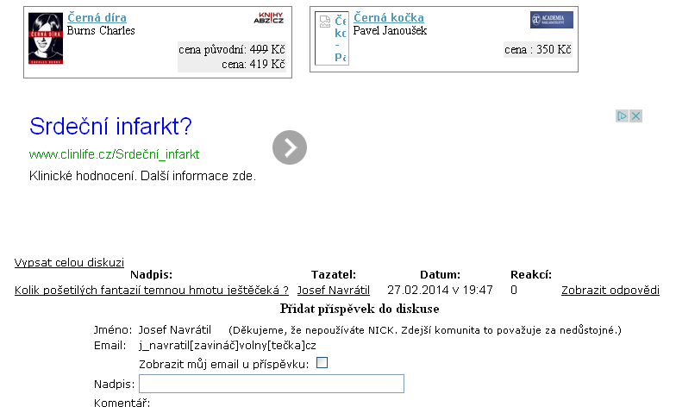A…a nejdříve byl svobodně volně do debaty přijat. Netrvalo celou hodinu (!) a můj názor byl stažen a uveřejnění mi bylo odepřeno, viz níže foto. V české kotlině se v duchu nezadatelné svobody slova zakazuje volně sdělovat názory do vědy ještě v jednadvacátém století. →
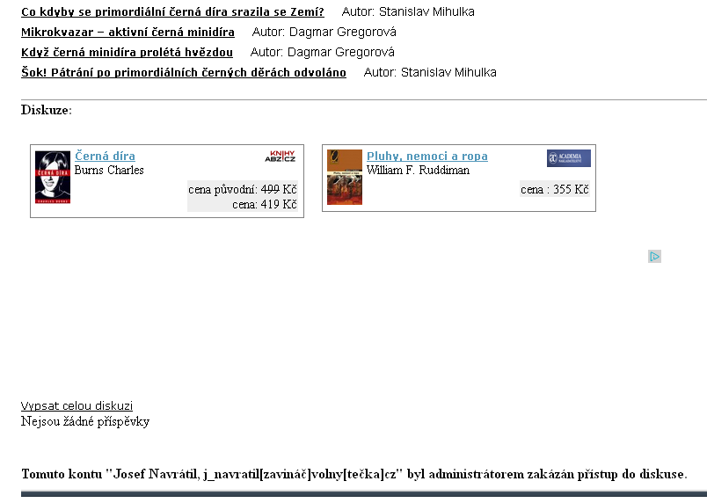

JN, 27.02.2014, 21:32h

